Petrol Energetika

Bronastega konjička, ki simbolizira priznanje Managerkam prijazno podjetje, podeljuje pa ga Sekcija managerk pri Združenju Manager, je za leto 2011 prejela družba Petrol Energetika. Priznanje je bilo podeljeno 16. marca 2011 na Občnem zboru Združenja Manager v Ljubljani.
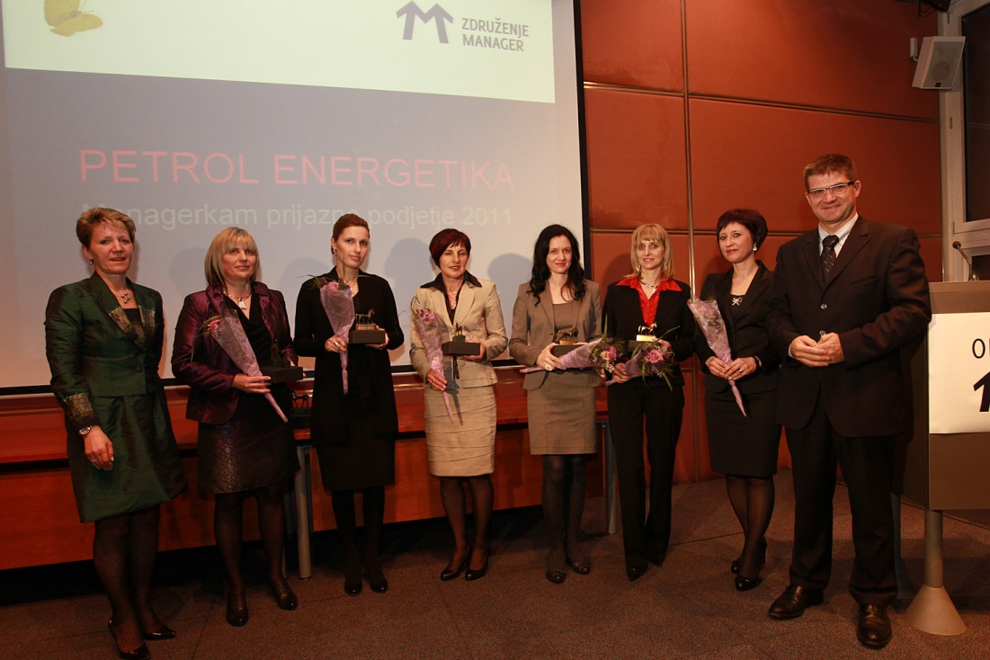
Petrol Energetika z Raven na Koroškem je med redkimi slovenskimi podjetji, ki je kljub pregovorno ‘moškemu področju' opazno prežeto tudi z ženskimi predstavnicami. Začetki podjetja segajo v leto 1993, ko je Energetika Ravne oskrbovala intenzivne jeklarske porabnike, po odkupu s strani Petrola pa je leta 2003 prišlo do združitve Petrol Energetike Štore in Petrol Energetike Ravne. Nastala je Petrol Energetika, ki je danes eden najvidnejših domačih energetskih proizvajalcev, oskrbovalcev, distributerjev ter operaterjev. Z električno energijo, zemeljskim plinom, kisikom, argonom, vodo, paro ter celo z gradbenimi in dimnikarskimi storitvami na območju Raven, Hrastnika ter Štor skrbi za uporabnike energetsko intenzivnih panog in lokalnih skupnosti.
Družbo, prejemnico številnih nagrad in priznanj, kot sta Okolju prijazno podjetje 2007 in Odjemalcu prijazen dobavitelj energije 2009 in 2010, že tretji mandat zapored vodi inženirka strojništva Mojca Kert Kos, ki je lani prejela tudi nagrado GZS za izjemne gospodarske in podjetniške dosežke. Družba je v zadnjih treh letih pomembno rasla: prihodki so se v povprečju povečali za 24, čisti dobiček pa za 14 odstotkov. Tako so lansko leto zaključili s skoraj 73 mio evrov prihodkov in z dobrima 2 mio evrov čistega dobička. Dodana vrednost na zaposlenega, ki v letu 2010 znaša nekoliko nad 64.000 evrov, se je v zadnjih letih povečevala s povprečno 9-odsotno stopnjo rasti.
V raziskave, razvoj in informacijsko tehnologijo so v Petrol Energetiki v 2010 vložili skoraj 200.000 evrov. Stalno raste tudi število zaposlenih: teh je danes že 140. Posebnost Petrola Energetike je, da je kljub le 16-odstotnemu deležu žensk med vsemi zaposlenimi managerk kar 40 odstotkov. Poleg predsednice uprave 15-člansko vodstvo krojijo še naslednje managerke: mag. Darinka Potočnik, direktorica razvoja, upravljanja koncesij in investicij, Marija Šetina, direktorica financ, računovodstva in kontrolinga, mag. Polona Štumpfl, direktorica komerciale, Mirjam Videmšek Pesičer, vodja kakovosti, okolja in varnosti, ter Anja Praznik, pomočnica direktoric financ ter razvoja.
Vizijo postati vodilno regijsko podjetje za oskrbo odjemalcev z energijskimi storitvami uresničujejo s pomočjo poslovnega modela 'Multi Energy and Utility', ki ga je pomagala razvijati in med prvimi implementirala prav Mojca Kert Kos. Kot del skupine Petrol si družba prizadeva postati vrhunska ponudnica celostnih energetskih in ekoloških storitev v javnem sektorju, industriji, na gospodarsko in geografsko zaokroženih območjih ter v novo nastajajočih poslovnih conah.
Kako resno jemlje skrb za zaposlene, družba dokazuje s svojo kadrovsko politiko. Ta temelji na enakopravnosti zaposlovanja in napredovanja, načrtnem in sistematičnem motiviranju ter spodbujanju inovativnosti, kot tudi na rednem merjenju zadovoljstva zaposlenih. Ključno mesto pri razvoju poslovnih karier dajejo prav spodbujanju znanja in strokovnosti. Tudi napredovanje perspektivnih managerk načrtno spodbujajo z omogočanjem izobraževanja, izvajanjem programov s področja vodenja ter timskega dela. K olajšanju usklajevanja družinskega in poslovnega življenja pa pripomorejo tudi ukrepi, ki jih izvajajo kot družini prijazno podjetje.
Kot poudarjajo managerke v tem podjetju, so prav zaradi dejstva, da delujejo v pretežno ‘moškem svetu', vse ženske v družbi Petrol Energetika še toliko bolj ponosne, ker uspešno razvijajo svoje kariere in skupaj s kolegi soustvarjajo odlične poslovne rezultate.
Foto: Mediaspeed

